# CONTROL DE CANVIS

|  |  |  |  |
| --- | --- | --- | --- |
|  | **Realitzat per** | **Revisat per** | **Aprovat per** |
| **Nom i cognom (últim canvi)** | **Isabel De Andrés** |  |  |
| **Càrrec (últim canvi)** |  |  |  |
| **Data (últim canvi)** | 2024-09-25 |  |  |

|  |  |  |
| --- | --- | --- |
| **Llistat de les modificacions (S’inicia i acaba a la mateixa reunió només posar la revisió 0.0 per saber la data de creació del document)** | | |
| **Revisió núm** | **Data** | **Descripció de la modificació** |
| 0.0 | 2024-09-25 | Creació del document |
| 0.1 |  |  |
| 0.2 |  |  |
| 0.3 |  |  |
| 0.4 |  |  |

* ***Tan bon punt el document s'imprimeixi o es descarregui perd la seva vigència.***

#### *Festival de música*

Un ajuntament que ha decidit fer un festival de música a la seva localitat ens ha encarregat dissenyar una base de dades per gestionar-lo.

Aquest ajuntament disposa d’un ampli espai que dividiran en una zona d’acampada i diversos recintes per a les actuacions. A cada recinte li han posat un nom que l’identifica. De cada recinte necessiten guardar també els metres quadrats que té l’escenari, els metres quadrats de la zona dels espectadors, l’aforament màxim, si disposa de lavabos o no i si l’escenari està cobert o no.

L’espai d’acampada el divideixen en parcel·les (com fan als càmpings). Per fer les divisions creen una estructura de carrers i dins de cada carrer numeren les parcel·les (igual que es fa amb els edificis en una ciutat). A cada carrer li posen un codi i el nom d’un grup musical famós. Cada parcel·la s’identifica per un número dins del seu carrer i guarden també la seva extensió en metres quadrats i el seu preu. Podria doncs haver-hi parcel·les amb el mateix número en diferents carrers.

Pel festival han contractat una sèrie de grups. De cada grup han de guardar el nom, el país, el nombre de components de la banda i el preu que cobren per actuar. S’ha de tenir en compte que els grups no cobren sempre el mateix, posen un preu diferent per a cada concert que fan.

Per si els falla algun grup i a l’últim moment no poden venir guarden també per quins altres grups podrien substituir a cadascun. No tots els grups tenen possibles substituts ni tots serveixen per substituir a un altre.

Per fer el programa del festival necessiten guardar quin grup actua a cada recinte, quin dia i a quina hora comença. S’ha de saber que un mateix grup pot actuar en diferents recintes, pot actuar diverses vegades a una mateix recinte en diferents dies, i també podria actuar en un mateix recinte el mateix dia a diverses hores. Per poder fer la programació han de saber també a quina hora acaba cada concert. A tots els recintes es fa algun concert.

Totes les persones que assisteixen al festival s’han de registrar abans a la web de l’Ajuntament. A cada persona se li assigna un usuari (que l’identifica) i es guarden també la seva contrasenya, el DNI o passaport, mail i les seves dades personals habituals.

El públic del festival lloga les parcel·les. Encara que en una parcel·la s’allotgi un grup d’amics només un d’ells figurarà com a responsable del lloguer. Cada responsable no pot llogar més d’una parcel·la. Per gestionar la zona d’acampada han de saber quina parcel·la ha llogat cada responsable. Podria ser que no totes les parcel·les s’ocupessin. Les parcel·les es lloguen per a tots els dies del festival. No cal gestionar quan comença i acaba cada lloguer.

Un altre aspecte important és la venda d’entrades. Totes les entrades són iguals, costen el mateix, no estan numerades i permeten assistir a tots els concerts del festival.

Només venen les entrades per internet, i per això han fet acords amb diverses plataformes web de venda d’entrades per a espectacles que faran de punts de venda i s’enduran després una comissió. De cada plataforma guarden el nom, la seva URL i el NIF de l’empresa responsable.

El públic ha de comprar les entrades en alguna d’aquestes webs. Per poder comprar entrades han d’estar registrats a la web de l’ajuntament i identificar-se. Per poder calcular després la comissió que pagaran a cada plataforma de venda i per fer estadístiques de quines webs són les més rendibles necessiten saber quantes entrades ha comprat cada usuari a cada web. Com que a més, fan descomptes en funció de l’antelació amb què es compren les entrades, han de guardar també la data en què es fa cada compra.

**1a part)**

Fes el model E/R d’aquest cas pràctic. Cal fer un diagrama de CHEN i especificar:

* Entitats.
* Atributs.
* Claus primàries.
* Relacions.
* Connectivitats màximes i mínimes de les relacions.

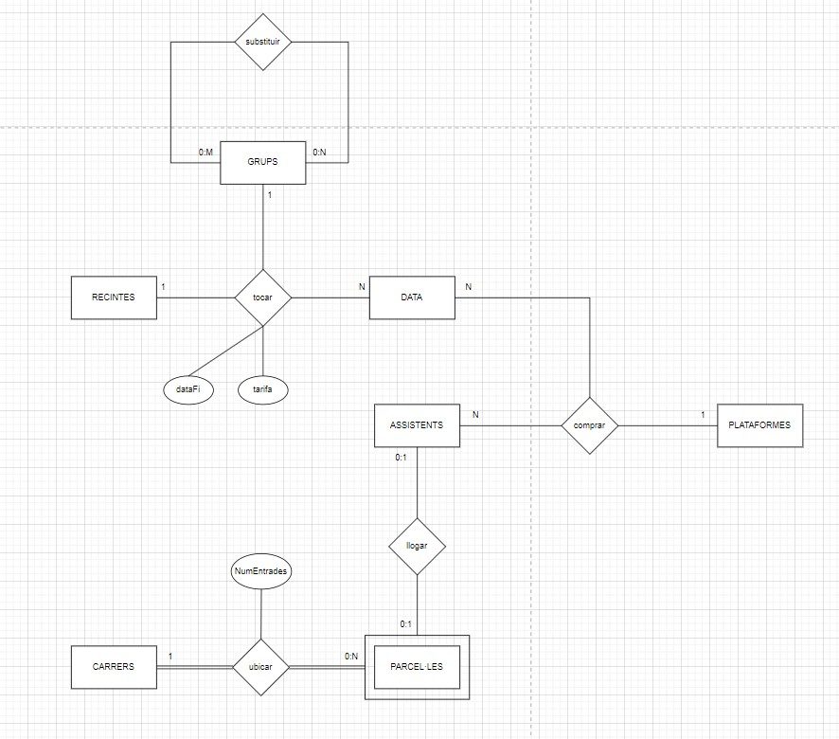

**2a part)**

Fes la transformació a model relacional del model E/R anterior. Cal especificar taules, camps, claus primàries i claus foranes.

PARCEL·LES(num_parc, *codi_carrer*, nom, preu_hora, usuaris) **on** {*codi_carrer*} **references** *Carrers* **and** *{usuari}* **references** *Assistents*

CARRERS (codi_carrer, nom_carrer)

RECINTES (nom_recinte, aforament, m2_escena, m2_public, lavabos, cobert)

GRUPS (nom_grup, país, num_musics)

GRUPS_SUSTITUS (nom_grup, grup_sustitut) **on** {*nom_grup, grup_sustitut*} **references** *Grups*

CONCERTS (nom_recinte, nom_grup, tarifa, dia, hora, hora_fi) **on** {*nom_recinte* } **references** *Recintes* **and** {*nom_grup* } **references** *Grups* **and** {*hora_fi*}**references** *Data*

ASSISTENTS (usuari, password, DNI, mail, nom, cognom1, cognom2, adreça, ciutat, codipostal, telefon)

PLATAFORMA (nom, URL, NIF)

ENTRADES_COMPRADES (dia, hora, web, usuari, num_entrades) **on** {*web*} **references** *Plataformes* **and** {*dia, hora*} **references** *Data* **and** {*hora_fi*}**references** *Data* **and** {*usuari*} **references** *Assistents*